Moja sjećanja i očekivanja
Moja sjećanja iz prvog razreda je igrati se sa prijateljima poštovati jedni drugog. U drugom razredu smo išli u Šibenik. Tamo smo gledali Šibensku katedralu. Malo smo šetali i tada smo išli gledati sove. I tada smo otišli kući. U trećom razredu smo išli u Zadar. Tada smo se vozili brodom. Tada meni je počela teći krv. Kada smo išli u Nin vidjeli smo veliki kip. U Zada smo išli na orgulje i slušali kako svira , a onda smo išli na pozdrav Sunca.

Moje očekivanje je kako ću ići od petog do osmog razreda.
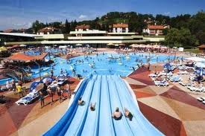
Anastasia Jakovljević 4.b

